中诚信托-诚颐8号南宁项目集合资金信托计划
2019年8月监管报告

项目名称：中诚信托诚颐8号南宁项目
委托方：中诚信托有限责任公司
受托方：北京康正国际资产评估有限公司
监管人员：梁锋
日期：二零一九年九月十日
目录
1项目基本情况 1
2重大事件披露 1
3项目五证办理及施工进度情况 2
3.1项目五证办理情况说明 2
3.2项目2019年8月施工进度情况 4
4印鉴使用情况 7
5合同签订情况 14
6项目销售情况 16
7资金情况 16
7.1资金流出情况 16
7.2资金流入情况 21
7.3资金结算 21
附件 23
附件一《营业执照》 23
附件二对账单 24
附件三共管物品使用登记簿 31
附件四资金流出分类情况表 38

为了方便阅读之目的，本报告中将部分名称简写为：
·项目公司：广西中稷康元置业有限公司
·中诚信托：中诚信托有限责任公司
·康正：北京康正国际资产评估有限公司

1项目基本情况
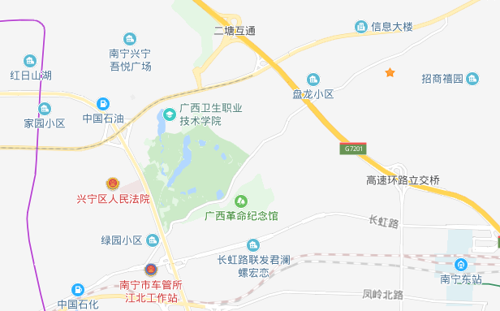
九熙府
标的项目为项目公司建设的九熙府项目，位于广西省南宁市青秀区合坡路18号，邕宾路南侧，金仑路西侧。标的项目用地面积158,821㎡，规划总建筑面积681,925.22㎡，计划分三期开发，预计2022年全部交付使用。目前项目公司已取得土地证的面积78919,89㎡，国有建设用地使用权出让年期为批发零售用地40年，城镇住宅用地70年。

2重大事件披露
- 2019年8月15日项目公司经营范围变更，去掉金融业的投资，将房地产业变更为房地产业的投资。
- 2019年8月29日项目公司经营地址变更为南宁市青秀区中柬路8号龙光世纪1号楼2207号。
- 2019年8月29日项目公司股权变更，其股东南宁融创基业房地产有限公司变更为融创西南房地产开发（集团）有限公司，持股比例不变，与新股东的股权质押手续已完成。
- 2019年8月23日项目公司在中信银行云景支行开立预售资金监管账户（九熙府二期10、11、16号楼），账号3113030005780000001。

3项目五证办理及施工进度情况

3.1项目五证办理情况说明
项目公司已办理证照情况如下：
截至2019年8月项目五证办理情况
证照名称 | 证照号 | 核发时间 | 备注
建设用地规划许可证 | 地字第450101201900006号 | 2019年1月18日 | 地块二：17614.45㎡
不动产权证书 | 桂（2019）南宁市不动产权第0107505号 | 2019年4月13日 | 地块二：17614.45㎡
建设工程规划许可证 | 地字第450101201900416号 | 2019年4月23日 | 一期1#楼A栋商业
建设工程规划许可证 | 地字第450101201900417号 | 2019年4月23日 | 一期1#楼A栋住宅
建设工程规划许可证 | 建字第450101201900418号 | 2019年4月23日 | 一期1#楼B栋商业
建设工程规划许可证 | 地字第450101201900419号 | 2019年4月23日 | 一期2#楼商业
建设工程规划许可证 | 地字第450101201900421号 | 2019年4月23日 | 一期3#楼商业
建设工程规划许可证 | 地字第450101201900422号 | 2019年4月23日 | 一期3#楼住宅
建设工程规划许可证 | 地字第450101201900423号 | 2019年4月23日 | 一期地下室
建设用地规划许可证 | 地字第450101201900073号 | 2019年6月3日 | 地块一：61305.44㎡
建设工程规划许可证 | 建字第450101201900655号 | 2019年6月18日 | 二期1号楼住宅
建设工程规划许可证 | 建字第450101201900656号 | 2019年6月18日 | 二期2号楼住宅
建设工程规划许可证 | 建字第450101201900657号 | 2019年6月18日 | 二期3号楼住宅
建设工程规划许可证 | 建字第450101201900658号 | 2019年6月18日 | 二期5号楼住宅
建设工程规划许可证 | 建字第450101201900659号 | 2019年6月18日 | 二期6号楼住宅
建设工程规划许可证 | 建字第450101201900660号 | 2019年6月18日 | 二期7号楼住宅
建设工程规划许可证 | 建字第450101201900661号 | 2019年6月18日 | 二期8号楼住宅
建设工程规划许可证 | 建字第450101201900662号 | 2019年6月18日 | 二期9号楼住宅
建设工程规划许可证 | 建字第450101201900663号 | 2019年6月18日 | 二期10号楼住宅
建设工程规划许可证 | 建字第450101201900664号 | 2019年6月18日 | 二期11号楼住宅
建设工程规划许可证 | 建字第450101201900665号 | 2019年6月18日 | 二期13号楼住宅
建设工程规划许可证 | 建字第450101201900666号 | 2019年6月18日 | 二期15号楼住宅
建设工程规划许可证 | 建字第450101201900667号 | 2019年6月18日 | 二期16号楼住宅
建设工程规划许可证 | 建字第450101201900668号 | 2019年6月18日 | 二期17号楼幼儿园
建设工程规划许可证 | 建字第450101201900669号 | 2019年6月18日 | 二期1号楼商业
建设工程规划许可证 | 建字第450101201900670号 | 2019年6月18日 | 二期2号楼商业
建设工程规划许可证 | 建字第450101201900671号 | 2019年6月18日 | 二期6号楼商业
建设工程规划许可证 | 建字第450101201900672号 | 2019年6月18日 | 二期7号楼商业
建设工程规划许可证 | 建字第450101201900673号 | 2019年6月18日 | 二期8号楼商业
建设工程规划许可证 | 建字第450101201900674号 | 2019年6月18日 | 二期11号楼商业
建设工程规划许可证 | 建字第450101201900675号 | 2019年6月18日 | 二期12号楼商业
建设工程规划许可证 | 建字第450101201900676号 | 2019年6月18日 | 二期13号楼商业
建设工程规划许可证 | 建字第450101201900677号 | 2019年6月18日 | 二期15号楼商业
建设工程规划许可证 | 建字第450101201900678号 | 2019年6月18日 | 二期16号楼商业
建设工程规划许可证 | 建字第450101201900679号 | 2019年6月18日 | 二期门岗
建设工程规划许可证 | 建字第450101201900680号 | 2019年6月18日 | 二期地下室一标段
建设工程规划许可证 | 建字第450101201900681号 | 2019年6月18日 | 二期地下室二标段
建设工程规划许可证 | 建字第450101201900682号 | 2019年6月18日 | 二期地下室三标段
不动产权证书 | 桂（2019）南宁市不动产权第0191899 号 | 2019年6月26日 | 地块一：61305.44㎡
建设用地规划许可证 | 地字第450101201900073号 | 2019年6月3日 | 地块一：61305.44㎡

3.2项目2019年8月施工进度情况
地块二：售楼处已完工，交付使用，其它位置未开工；
地块一：边坡：4-4剖面一级坡锚索注浆全部完成，钢筋网绑扎完成喷锚完成。4b-4b至4d-4d剖面一级坡喷锚完成。5-5剖面一级坡喷锚全部完成，第二级钢筋网绑扎完成。5a-5a一级坡锚杆钻孔完成，钢筋绑扎完成，喷锚全部完成。
主体：
5#负二层、负一层结构完成，一层结构墙柱钢筋绑扎完成，梁板模板安装完成40%。
7#负一层墙柱钢筋绑扎完成85%；一层梁板模板安装完成30%。
10#楼四层梁板模板完成85%。四层梁钢筋绑扎完成15%。
11#楼二层墙柱模板加固完成90%，三层梁板钢筋绑扎完成65%，水电预埋完成80%。
16#楼3层墙、柱钢筋绑扎完成96%，16#楼2层墙、柱模板拆除完成95%，首层梁板模板拆除完成90%。
标的项目现场照片（2019年8月）
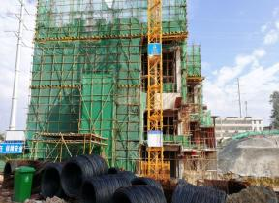
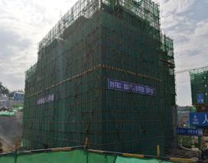

1、地块一16#楼施工 2、地块一16#楼施工
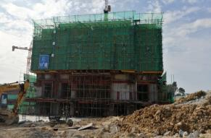
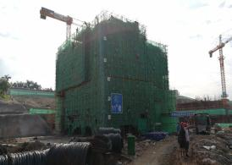

3、地块一11#楼施工 4、地块一10#楼施工
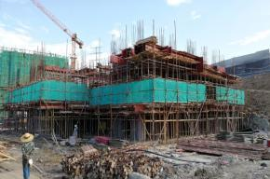
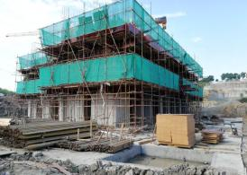

5、地块一5#施工 6、地块一7#施工

标的项目现场照片（2019年8月）
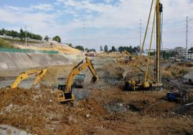
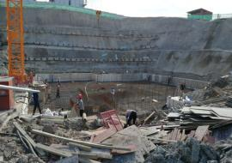

7、地块一施工现场 8、地块一施工现场
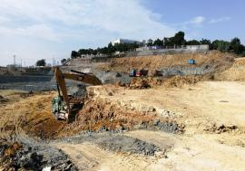
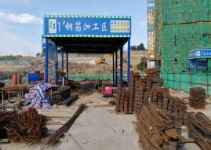

9、地块一施工现场 10、地块一施工现场
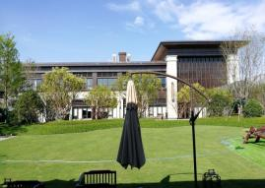
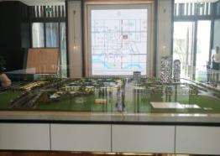

11、地块二示范区售楼部 12、地块二示范区售楼部

4印鉴使用情况
对于印章的使用，项目公司人员按照监管协议规定，履行印章使用流程，填写印章使用登记表，康正监管人员了解用印事由，通过邮件等方式向中诚信托有关人员提交用印申请，待中诚信托有关人员批复后方给予盖章。使用情况详见下表：
2019年8月印章使用情况表
日期 | 印鉴名称 | 用印事由 | 用印材料及份数 | 申请部门 | 经办人 | 监印人
2019/8/1 | 公章 | 二塘项目集装箱办公区综合布线及监控安装变更签证单用印 | 设计变更/现场签证实施确认单一式四份、设计变更/现场签证指令单一式四份 | 工程部 | 青柳华 | 梁锋  覃介随
2019/8/1 | 公章 | 复函用印 | 关于《关于支付青秀区二塘煤矿片区棚户区改造工程凤岭南苑61套公租房物业服务相关费用的函》的复函一式两份 | 旧改部 | 邱君怡 | 梁锋  覃介随
2019/8/1 | 公章 | 九熙府二期象山发包资料用印 | 申请报告一份、立项一份、发包申请表一份、资金证明一份、委托书一份、报建表一份、预算表一份、营业执照一份、土地证一份 | 开发部 | 邓民柯 | 梁锋  覃介随
2019/8/5 | 公章 | 交行按揭准入资料用印 | 营业执照、房开资质证书、法人身份证复印件、公司章程、财报、装修资质证书、装饰装修工程合作协议、项目备案证明、项目备案证明、项目更名批复、土地出让合同及转账凭证、土地证、建设用地规划许可证及附件、施工证、总平图、可研报告、环境影响登记表、回迁安置房建设履约协议、注册资本转账单据等资料各一份 | 财务中心 | 王湛皓 | 梁锋  覃介随
2019/8/5 | 公章 | 浦发银行按揭准入资料 | 营业执照、房开资质证书、法人身份证复印件、公司章程、财报、项目备案证明、项目备案证明、项目更名批复、土地出让合同、土地证、建设用地规划许可证及附件、施工证、总平图、可研报告、环境影响登记表、等资料各一式四份 | 财务中心 | 王湛皓 | 梁锋  覃介随
2019/8/5 | 公章 | 浦发银行按揭准入申请书 | 申请书一式两份 | 财务中心 | 王湛皓 | 梁锋  覃介随
2019/8/6 | 公章 | 不动产登记中心平台管理员资料用印 | 授权委托书一份、承诺书一份 | 营销部 | 罗观凤 | 梁锋  覃介随
2019/8/6 | 公章 | 九熙府浦发银行股东会决议 | 股东会决议一式两份 | 财务中心 | 王湛皓 | 梁锋  覃介随
2019/8/6 | 公章 | 九熙府申请预售价格资料用印 | 申请报告一份、土地合同一份、区位图一份、承诺书一份 | 开发部 | 邓民柯 | 梁锋  覃介随
2019/8/6 | 公章 | 九熙府一期节能批复报告用印 | 节能专篇一式五份、节能报告请示一份、授权委托书一份 | 开发部 | 陈燕 | 梁锋  覃介随
2019/8/6 | 公章 | 复工资料申请用印 | 工程质量安全问题整改完成情况报告一式八份 | 工程部 | 青柳华 | 梁锋  覃介随
2019/8/6 | 公章  法人章 | 备案合同及备忘录（配合报建） | 九熙府二期 (8#、9#、10#、11#、12#楼及地下室)备案合同一份 | 工程部 | 青柳华 | 梁锋  覃介随
2019/8/6 | 公章 | 九熙府检验报告更改表用印 | 检验报告更改申请单十五份 | 工程部 | 青柳华 | 梁锋  覃介随
2019/8/7 | 公章  法人章 | 九熙府农村信用社按揭准入资料用印 | 连带责任承诺书一份、按揭贷款项目申请表一份、信用报告查询授权书一份 | 财务中心 | 何智辉 | 梁锋  覃介随
2019/8/7 | 公章 | 九熙府二期质安监变更资料用印 | 中标通知书一份、变更申请表一式三份、变更情况说明一份 | 开发部 | 邓民柯 | 梁锋  覃介随
2019/8/7 | 公章 | 建设工程质量安全监督注册书资料用印 | 建设工程质量安全监督注册书一式五份、项目分项情况表一式五份 | 开发部 | 邓民柯 | 梁锋  覃介随
2019/8/7 | 公章  法人章 | 九熙府二期申请施工许可证资料用印 | 施工许可证申请表（象山）一份、建设方授权书一式五份、关于安全防护、文明施工措施费用支付计划一份、开工申请表（华硕）一份、施工许可申请表（华硕）一份、不动产权证一式两份、营业执照一式两份、规划许可证一式两份等资料 | 开发部 | 邓民柯 | 梁锋  覃介随
2019/8/8 | 公章 | 九熙府申请预售价格修改版本资料用印 | 预售价格申请表两份 | 开发部 | 陈燕 | 梁锋  覃介随
2019/8/9 | 公章  法人章 | 九熙府办理施工证材料用印（象山） | 中标通知书一式八份 | 开发部 | 邓民柯 | 梁锋  覃介随
2019/8/9 | 公章  法人章 | 九熙府办理施工证材料用印（华硕） | 中标通知书一式八份 | 开发部 | 邓民柯 | 梁锋  覃介随
2019/8/9 | 公章 | 九熙府物业中标材料用印 | 中标备案表一式五份、委托书一份、规划证一份、物业合同一式三份、管理规约一式三份、中标表一式五份 | 开发部 | 邓民柯 | 梁锋  覃介随
2019/8/9 | 公章  法人章 | 合同用印 | 九熙府2019年8月工装定制合同一式五份 | 物业部 | 张金丽 | 梁锋  覃介随
2019/8/9 | 公章 | 二期物业用房预核备案用印 | 法人委托书一份、建设进度备案一式两份、物业管理用房预核表格封面目录一份 | 开发部 | 陈燕 | 梁锋  覃介随
2019/8/9 | 公章  法人章 | 合同用印 | 南宁融创九熙府项目示范区样板间柜体供货及安装工程一式七份 | 成本部 | 唐唯木 | 梁锋  覃介随
2019/8/9 | 公章  法人章 | 合同用印 | 南宁融创九熙府项目二期一标段总承包施工工程一式七份 | 成本部 | 唐唯木 | 梁锋  覃介随
2019/8/9 | 公章  法人章 | 合同用印 | 南宁融创九熙府项目示范区外幕墙五金供货工程一式九份 | 成本部 | 唐唯木 | 梁锋  覃介随
2019/8/9 | 公章  法人章 | 合同用印 | 南宁融创九熙府项目示范区灯具（工程灯）供货工程补充协议一式七份 | 成本部 | 唐唯木 | 梁锋  覃介随
2019/8/9 | 公章  法人章 | 合同用印 | 南宁融创·九熙府项目2019 年 7 月佛子岭翠竹路口户外大牌投放合同一式四份 | 营销部 | 吴婉红 | 梁锋  覃介随
2019/8/9 | 公章  法人章 | 合同用印 | 2019年7月南宁融创九熙府第3次物料制作合同一式四份 | 营销部 | 周家铭 | 梁锋  覃介随
2019/8/9 | 公章  法人章 | 合同用印 | 2019年7月南宁融创九熙府第2次物料制作合同一式四份 | 营销部 | 周家铭 | 梁锋  覃介随
2019/8/9 | 公章  法人章 | 合同用印 | 2019年7月南宁融创九熙府物料制作合同一式四份 | 营销部 | 周家铭 | 梁锋  覃介随
2019/8/12 | 公章 | 农村信用社按揭申请资料用印 | 营业执照、房开资质证书、法人身份证、股东身份证、公司章程、财报、项目备案证明、门牌证明、项目更名批复、土地出让合同及转账凭证、土地证、建设用地规划许可证、工程规划许可证、总平面图、施工证、可研报告、回迁安置房建设履约协议、开户许可证、转账单据等资料一式两份 | 财务中心 | 何智辉 | 梁锋  覃介随
2019/8/12 | 公章 | 劳动合同用印 | 劳动合同（12人36份）、保密协议24份、廉洁协议24份 | 人力行政中心 | 刘晓玲 | 梁锋  覃介随
2019/8/13 | 公章 | 九熙府二期现场勘查材料用印 | 施工进度说明12份、现场照片说明12份、预售方案1份、建设进度计划横道图调整时间12份 | 开发部 | 邓民柯 | 梁锋  覃介随
2019/8/13 | 公章  法人章 | 合同用印 | 南宁融创九熙府项目示范区售楼部硬装  工程合同一式七份 | 成本部 | 唐唯木 | 梁锋  覃介随
2019/8/13 | 公章  法人章 | 邮政银行按揭准入资料用印 | 营业执照、房开资质证书、法人身份证、股东身份证、公司章程、财报、项目备案证明、门牌证明、项目更名批复、土地出让合同及转账凭证、土地证、建设用地规划许可证、工程规划许可证、总平面图、施工证、可研报告、回迁安置房建设履约协议、开户许可证、转账单据等资料一式两份 | 财务中心 | 何智辉 | 梁锋  覃介随
2019/8/13 | 公章  法人章 | 合同用印 | 南宁九熙府项目精装房室内装饰设计合同一式六份 | 精装部 | 蒋文浦 | 梁锋  覃介随
2019/8/13 | 公章  法人章 | 合同补盖章（监管前已盖合同） | 南宁九熙府项目2019年幸福通年度框架合同 | 营销部 | 梁爽 | 梁锋  覃介随
2019/8/14 | 公章 | 变更/现场签订指令单和确认单用印 | 售楼部外幕墙玻璃甲供改为乙供设计签证报备变更/现场签订指令单和确认单一式四份 | 工程部 | 青柳华 | 梁锋  覃介随
2019/8/15 | 公章 | 中稷公司经营范围变更 | 股东会决议一份、章程修正案两份、备案申请书一份 | 人力行政中心 | 王晓珺 | 梁锋  覃介随
2019/8/15 | 合同章 | 一次性分期付款客户更名的《补充协议》 | 《补充协议》3份 | 营销部 | 罗观凤 | 梁锋  覃介随
2019/8/16 | 公章 | 九熙府二期质安监资料用印 | 建设工程质量安全监督注册书（华硕）一式五份、项目分项情况表一式五份、建设工程质量安全监督注册书（象山）一式五份、项目分项情况表一式五份 | 开发部 | 邓民柯 | 梁锋  覃介随
2019/8/16 | 公章 | 员工离职证明资料用印 | 解除劳动合同证明（2人） | 人力行政中心 | 刘晓玲 | 梁锋  覃介随
2019/8/16 | 公章 | 九熙府项目二期预售价格申请资料用印（第二次修改） | 九熙府10、11、16号楼预售价格申请报告一式两份 | 开发部 | 邓民柯 | 梁锋  覃介随
2019/8/16 | 公章 | 电费确认单用印 | 九熙府项目部电费确认单一份 | 工程部 | 青柳华 | 梁锋  覃介随
2019/8/19 | 公章 | 公积金办理资料用印 | 公积金缴纳清单 | 人力行政中心 | 刘晓玲 | 梁锋  覃介随
2019/8/19 | 公章 | OA流程办理派遣单用印 | 财务经理派遣单一份 | 财务中心 | 冯丽娟 | 梁锋  覃介随
2019/8/20 | 公章 | 售楼部案场公示资料用印 | 营业执照副本一份、资质证书一份 | 营销部 | 罗观凤 | 梁锋  覃介随
2019/8/20 | 公章 | 合同解除协议用印 | 曾威龙合同解除协议一式四份、冯雅洁的房屋认购合同一份 | 营销部 | 万月婷 | 梁锋  覃介随
2019/8/20 | 公章 | 农村信用社按揭申请资料用印 | 股东会决议一式两份 | 财务中心 | 何智辉 | 梁锋  覃介随
2019/8/20 | 公章  法人章 | 合同用印 | 南宁融创九熙府项目示范区工法间硬装工程合同一式七份 | 成本部 | 唐唯木 | 梁锋  覃介随
2019/8/20 | 公章  法人章 | 付款申请表 | 二塘煤矿区改造工程项目征拆补偿款付款申请表（6411184.78元） | 旧改部 | 邱君怡 | 梁锋  覃介随
2019/8/20 | 公章  法人章 | 合同用印 | 2019年6月南宁融创九熙府第二次物料制作合同一式四份 | 营销部 | 周家铭 | 梁锋  覃介随
2019/8/20 | 公章  法人章 | 合同用印 | 2019年6月南宁融创九熙府第三次物料制作合同一式四份 | 营销部 | 周家铭 | 梁锋  覃介随
2019/8/20 | 公章  法人章 | 合同用印 | 南宁融创九熙府2019年6月渠道及策划营销拓客活动执行合同一式四份 | 营销部 | 周家铭 | 梁锋  覃介随
2019/8/20 | 公章  法人章 | 合同用印 | 南宁融创·九熙府项目2019年7月凤凰岭路新新家园C区外铺户外大牌投放合同一式四份 | 营销部 | 周家铭 | 梁锋  覃介随
2019/8/20 | 公章  法人章 | 合同用印 | 南宁九熙府项目H5互动程序制作合同一式四份 | 营销部 | 周家铭 | 梁锋  覃介随
2019/8/20 | 公章  法人章 | 合同用印 | 南宁九熙府项目2019年7月道闸广告投放合同一式四份 | 营销部 | 周家铭 | 梁锋  覃介随
2019/8/20 | 公章  法人章 | 合同用印 | 南宁融创·九熙府项目2019年7月户外指引牌投放合同一式四份 | 营销部 | 周家铭 | 梁锋  覃介随
2019/8/20 | 公章  法人章 | 合同用印 | 南宁融创.九熙府项目2019年7月巴斯图大数据服务一式四份 | 营销部 | 周家铭 | 梁锋  覃介随
2019/8/20 | 公章  法人章 | 合同用印 | 南宁融创九熙府2019年7月售楼部沙盘水晶体制作合同一式四份 | 营销部 | 周家铭 | 梁锋  覃介随
2019/8/21 | 公章 | 九熙府项目验收资料用印 | 工程验收单、地基与基础分部工程质量验收报告、施工许可证 | 工程部 | 青柳华 | 梁锋  覃介随
2019/8/21 | 公章  法人章 | 合同用印 | 南宁融创九熙府项目2019年8月观影会活动合同一式五份 | 营销部 | 马莹 | 梁锋  覃介随
2019/8/21 | 公章 | 返还熟化资金报告用印 | 《关于返还青秀区二塘煤矿片区棚户区改造工程项目熟化资金的报告》一份 | 旧改部 | 邱君怡 | 梁锋  覃介随
2019/8/22 | 公章 | 员工收入证明用印 | 员工收入证明一式两份 | 营销部 | 马莹 | 梁锋  覃介随
2019/8/22 | 公章  法人章 | 工商银行江南支行准入资料用印 | 项目合作申请表一份、股东会决议一份、法人身份证复印件一份 | 财务中心 | 何智辉 | 梁锋  覃介随
2019/8/22 | 公章  法人章 | 招商银行资料用印 | 招商银行征信查询授权书一份 | 财务中心 | 王湛皓 | 梁锋  覃介随
2019/8/22 | 公章 | 从业人员说明 | 招商银行从业人员说明一份 | 财务中心 | 王湛皓 | 梁锋  覃介随
2019/8/22 | 公章  法人章 | 农业银行资料用印 | 中国农业银行按揭楼盘合作申请书一份 | 财务中心 | 王湛皓 | 梁锋  覃介随
2019/8/22 | 公章 | 民生银行按揭申请基础资料用印 | 营业执照、房开资质证书、法人身份证、股东身份证、公司章程、财报、项目备案证明、门牌证明、项目更名批复、土地出让合同及转账凭证、土地证、建设用地规划许可证、工程规划许可证、总平面图、施工证、可研报告、回迁安置房建设履约协议、开户许可证等资料 | 财务中心 | 王湛皓 | 梁锋  覃介随
2019/8/23 | 公章 | 社保费公积金资料用印 | 住房公积金变更名单3份 | 人力行政中心 | 刘晓玲 | 梁锋  覃介随
2019/8/23 | 公章  法人章 | 合同用印 | 南宁九熙府项目2019年8月灯杆旗广告发布合同一式四份 | 营销部 | 周家铭 | 梁锋  覃介随
2019/8/23 | 公章  法人章 | 合同用印 | 2019年7月南宁融创·九熙府售楼部沙盘LED安装制作合同一式四份 | 营销部 | 周家铭 | 梁锋  覃介随
2019/8/23 | 公章  法人章 | 浦发银行资料用印 | 《商品房销售贷款合作协议》一式两份、《商品房销售贷款合作协议》一式两份 | 财务中心 | 王湛皓 | 梁锋  覃介随
2019/8/23 | 公章  法人章 | 民生银行资料用印 | 《房屋按揭合作协议》一式两份、《工人住房装修贷款业务合作协议》一式两份 | 财务中心 | 王湛皓 | 梁锋  覃介随
2019/8/23 | 公章  法人章 | 光大银行资料用印 | 光大银行征信查询授权书一份 | 财务中心 | 王湛皓 | 梁锋  覃介随
2019/8/23 | 公章 | 申请书用印 | 关于广西中稷康元置业有限公司预售申请书一份 | 财务中心 | 罗云恒 | 梁锋  覃介随
2019/8/26 | 公章 | 劳动合同用印 | 劳动合同、保密协议一式两份 | 人力行政中心 | 刘晓玲 | 梁锋  覃介随
2019/8/26 | 公章 | 民生银行准入补充资料用印 | 营业执照、房开资质证书、法人身份证、股东身份证、公司章程、财报、项目备案证明、门牌证明、项目更名批复、土地出让合同及转账凭证、土地证、建设用地规划许可证、工程规划许可证、总平面图、施工证、可研报告、回迁安置房建设履约协议、开户许可证等资料 | 财务中心 | 王湛皓 | 梁锋  覃介随
2019/8/26 | 公章 | 民生银行资料用印 | 民生银行准入股东会决议一式两份 | 财务中心 | 王湛皓 | 梁锋  覃介随
2019/8/26 | 公章 | 农业银行准入资料用印 | 股东会决议一份，征信查询授权书一份 | 财务中心 | 王湛皓 | 梁锋  覃介随
2019/8/26 | 公章 | 招商银行POS机申办资料用印 | 特约商户受理银行卡协议一式两份 | 财务中心 | 严奎 | 梁锋  覃介随
2019/8/27 | 公章  法人章 | 中稷公司解压、转股、再质押补充协议用印 | 补充协议一式十二份 | 财务中心 | 罗云恒 | 梁锋  覃介随
2019/8/27 | 公章 | 诚信经营承诺书用印 | 诚信经营承诺书用印 | 营销部 | 罗观凤 | 梁锋  覃介随
2019/8/27 | 公章  法人章 | 合同用印 | 南宁融创·九熙府项目示范区PC 构件  供货合同一式七份 | 成本部 | 唐唯木 | 梁锋  覃介随
2019/8/30 | 公章  法人章 | 银行资料用印 | 北部湾银行征信查询授权书一式两份 | 财务中心 | 王湛皓 | 梁锋  覃介随
2019/8/30 | 公章  法人章 | 合同用印 | 南宁融创•九熙府项目2019年7月乐居头条宝资源投放服务合同一式五份 | 营销部 | 吴婉红 | 梁锋  覃介随
2019/8/30 | 公章  法人章 | 合同用印 | 南宁九熙府项目2019年8月电梯轿厢广告投放合同一式六份 | 营销部 | 吴婉红 | 梁锋  覃介随
2019/8/30 | 公章  法人章 | 合同用印 | 2019年6月南宁融创·九熙府售楼部LED拆除及安装合同一式四份 | 营销部 | 吴婉红 | 梁锋  覃介随
2019/8/30 | 公章  法人章 | 合同用印 | 2019年8月-10月融创九熙府与南宁翼合成房地产投资有限公司代理费用合同一式六份 | 营销部 | 马莹 | 梁锋  覃介随
2019/8/30 | 公章  法人章 | 合同用印 | 2019年8月-10月融创九熙府与南宁胜蓝房地产代理有限公司代理费用合同一式六份 | 营销部 | 马莹 | 梁锋  覃介随
2019/8/30 | 公章  法人章 | 合同用印 | 2019年8月-10月融创九熙府与广西易购房地产信息咨询有限公司代理费用合同一式六份 | 营销部 | 马莹 | 梁锋  覃介随
2019/8/30 | 公章  法人章 | 合同用印 | 2019年8月-10月融创九熙府与南宁金浚宇洋房地产代理有限公司代理费用合同一式六份 | 营销部 | 马莹 | 梁锋  覃介随
2019/8/30 | 公章 | 劳动合同用印 | 劳动合同一份 | 人力行政中心 | 刘晓玲 | 梁锋  覃介随
2019/8/30 | 公章  法人章 | 合同用印 | 融创ꞏ九熙府项目一期商业排油烟管道工程合同一式七份 | 成本部 | 唐唯木 | 梁锋  覃介随
2019/8/30 | 公章  法人章 | 合同用印 | 南宁融创·九熙府项目一期人防设备采购及安装工程合同一式七份 | 成本部 | 唐唯木 | 梁锋  覃介随
2019/8/30 | 公章  法人章 | 合同用印 | 融创·南宁九熙府项目示范区外幕墙铝合金型材供货工程合同一式七份 | 成本部 | 唐唯木 | 梁锋  覃介随

5合同签订情况
2019年8月期间，项目公司共计签订合同34份，详见合同签订情况表：
2019年8月合同签订情况表
序号 | 对方单位 | 合同文件名称 | 合同内容 | 合同金额（元） | 签约日期
1 | 重庆圣特维拉服饰有限公司 | 九熙府2019年8月工装定制合同 | 甲方委托乙方定做圣特维拉品牌工装 | 1,313.52 | 2019/8/9
2 | 重庆众联汇雅文化传媒有限公司 | 2019年7月南宁融创九熙府物料制作合同 | 甲方委托乙方办理物料印刷、制作及安装等相关事宜（超卡板表写真、人工费、灯箱弧形收口条等） | 5,116.30 | 2019/8/9
3 | 重庆众联汇雅文化传媒有限公司 | 2019年7月南宁融创九熙府第2次物料制作合同 | 甲方委托乙方办理物料印刷、制作及安装等相关事宜（超卡板表写真、门型架、置业顾问胸牌等） | 2,971.65 | 2019/8/9
4 | 重庆众联汇雅文化传媒有限公司 | 2019年7月南宁融创九熙府第3次物料制作合同 | 甲方委托乙方办理物料印刷、制作及安装等相关事宜 | 70,066.00 | 2019/8/9
5 | 浙江恒宸建设集团有限公司 | 南宁融创九熙府项目二期一标段总承包施工工程 | 甲方愿将南宁融创九熙府项目二期一标段总承包施工工程委托由乙方实施，乙方接受甲方委托完成本工程项下范围内的施工、总包管理、维护、调试、竣工验收、修补、保修、工程保险和工程服务等工作。 | 15,153,000.00 | 2019/8/9
6 | 广西宝投传媒股份有限公司 | 南宁融创·九熙府项目2019年7月佛子岭翠竹路口户外大牌投放服务 | 乙方为甲方发布户外广告及相关工作 | 50,000.00 | 2019/8/9
7 | 重庆航略晟力建材销售有限公司 | 南宁融创九熙府项目示范区灯具（工程灯）供货工程补充协议二 | 本补充协议是对原协议项下乙方承包的全部工程之外新增工程的造价确认。增加范围为样板房灯具 | 7,400.47 | 2019/8/9
8 | 广东坚朗五金制品股份有限公司 | 融创·南宁九熙府项目示范区外幕墙五金供货工程 | 根据《融创·南宁九熙府项目示范区外幕墙五金供货工程》，订立本合同，由甲方向丙方订购五金件，乙方施工 | 7,212.72 | 2019/8/9
9 | 青岛裕丰汉唐木业有限公司 | 融创·九熙府项目一期  橱柜（优菲）供货及安装合同 | 就项目所用橱柜（优菲），订立本合同，甲乙双方共同遵守 | 23,334.88 | 2019/8/9
10 | 深圳市建筑装饰（集团）有限公司 | 南宁融创九熙府项目示范区售楼部硬装工程合同 | 甲方将南宁融创九熙府项目示范区售楼部硬装工程项目精装工程委托由乙方实施，乙方愿意接受甲方委托完成本工程范围内的所有工作 | 2,392,251.69 | 2019/8/13
11 | 重庆海力装饰设计工程有限公司 | 南宁九熙府项目精装房室内装饰设计合同 | 甲方委托乙方承担南宁九熙府项目精装房室内装饰设计任务 | 140,903.92 | 2019/8/13
12 | 重庆时来文化传媒有限公司 | 南宁九熙府项目H5互动程序制作合同 | 乙方为甲方提供H5互动程序 | 8,000.00 | 2019/8/20
13 | 广西源耀传媒有限公司 | 南宁九熙府项目2019年7月道闸广告投放合同 | 乙方为甲方提供市区道闸广告牌进行发布事宜 | 55,500.00 | 2019/8/20
14 | 广西富德文化传媒有限责任公司 | 南宁融创·九熙府项目2019年7月凤凰岭路新新家园C区外铺户外大牌投放合同 | 乙方为甲方发布户外广告及相关工作 | 45,000.00 | 2019/8/20
15 | 广西富德文化传媒有限责任公司 | 南宁融创·九熙府项目2019年7月户外指引牌投放合同 | 乙方为甲方发布户外广告及相关工作 | 80,000.00 | 2019/8/20
16 | 广西卡幕文化传媒有限公司 | 南宁融创九熙府2019年6月渠道及策划营销拓客活动执行合同 | 乙方依据甲方的要求为甲方策划、设计、执行拓客活动 | 19,940.72 | 2019/8/20
17 | 重庆众联汇雅文化传媒有限公司 | 2019年6月南宁融创九熙府第二次物料制作合同 | 甲方委托乙方办理物料印刷、制作及安装等相关事宜 | 18,125.58 | 2019/8/20
18 | 重庆众联汇雅文化传媒有限公司 | 2019年6月南宁融创九熙府第三次物料制作合同 | 甲方委托乙方办理物料印刷、制作及安装等相关事宜 | 3,610.36 | 2019/8/20
19 | 重庆巴斯图科技有限公司 | 巴斯图网络媒体  广告服务合同 | 乙方向甲方以有偿收费方式提供手机媒体广告服务；广告内容、发送群体及发送时间 | 50,000.00 | 2019/8/20
20 | 重庆驰宇轩模型有限公司 | 2019年南宁融创·九熙府售楼部沙盘模型水晶体制作合同 | 甲方委托乙方制作沙盘模型的项目名称为：南宁融创·九熙府售楼部沙盘 | 28,620.00 | 2019/8/20
21 | 深圳市建筑装饰（集团）有限公司 | 南宁融创九熙府项目示范区工法间硬装工程合同 | 甲方将南宁融创九熙府项目示范区工法间硬装工程委托由乙方实施，乙方愿意接受甲方委托完成本工程本项目精装修工程供货及施工范围内的所有工作 | 46,643.02 | 2019/8/20
22 | 南宁民族时代影业有限公司 | 南宁融创九熙府项目2019年8月观影会活动合同 | 乙方向甲方提供电影包场服务的相关事宜 | 14,256.00 | 2019/8/21
23 | 重庆众联汇雅文化传媒有限公司 | 2019年7月南宁融创·九熙府售楼部沙盘LED安装制作合同 | 乙方按照甲方确定的设计方案及制作、安装要求，保质保量的完成物料的制作及安装，并在制作安装期限届满之前通过甲方的验收 | 162,388.00 | 2019/8/23
24 | 广西群泽文化传媒有限公司 | 南宁九熙府项目2019年8月灯杆旗广告发布合同 | 甲方委托乙方制作并发布户外广告事宜 | 86,700.00 | 2019/8/23
25 | 广西景典装配式建筑有限公司 | 南宁融创·九熙府项目示范区PC 构件供货合同 | 甲方向乙方采购示范区PC 构件，乙方负责按照甲方要求供货，并提供货物安装及其他相关服务 | 236,535.60 | 2019/8/27
26 | 广西怡生乐居信息服务有限公司 | 南宁融创•九熙府项目2019年7月乐居头条宝资源投放服务合同 | 就乙方在其运营的网站或微信公众平台为甲方发布网络文字、图片广告及相关工作事宜达成协议 | 50,000.00 | 2019/8/30
27 | 广西宝投传媒股份有限公司 | 2019年6月南宁融创·九熙府售楼部LED拆除及安装合同 | 乙方承包原融创九棠府营销中心的LED屏幕4m*3m,移到融创九熙府项目售楼部安装，并调试好该LED屏幕正常播放 | 10,677.31 | 2019/8/30
28 | 南宁翼合成房地产投资有限公司 | 2019年8月-10月融创九熙府与南宁翼合成房地产投资有限公司代理费用合同 | 甲方同意合作房源可由乙方对外进行宣传并推荐客户进行购买，并按本协议约定标准收取渠道销售代理佣金 | 20000-24000元/套 | 2019/8/30
29 | 南宁胜蓝房地产代理有限公司 | 2019年8月-10月融创九熙府与南宁胜蓝房地产代理有限公司代理费用合同 | 甲方同意合作房源可由乙方对外进行宣传并推荐客户进行购买，并按本协议约定标准收取渠道销售代理佣金 | 20000-24000元/套 | 2019/8/30
30 | 广西易购房地产信息咨询有限公司 | 2019年8月-10月融创九熙府与广西易购房地产信息咨询有限公司代理费用 | 甲方同意合作房源可由乙方对外进行宣传并推荐客户进行购买，并按本协议约定标准收取渠道销售代理佣金 | 20000-24000元/套 | 2019/8/30
31 | 南宁金浚宇洋房地产代理有限公司 | 2019年8月-10月融创九熙府与南宁金浚宇洋房地产代理有限公司代理费用 | 甲方同意合作房源可由乙方对外进行宣传并推荐客户进行购买，并按本协议约定标准收取渠道销售代理佣金 | 20000-24000元/套 | 2019/8/30
32 | 重庆华邦厨房设备有限公司 | 融创ꞏ九熙府项目一期商业排油烟管道工程合同 | 甲方愿将融创·九熙府项目一期商业排油烟系统供货安装工程委托由乙方实施，乙方愿意接受甲方委托完成本工程范围内的所有工作 | 538,693.56 | 2019/8/30
33 | 广西南宁都宁通风防护设备有限公司 | 南宁融创·九熙府项目一期人防设备采购及安装工程 | 乙方负责承担本工程项目人防工程涉及的所有防护（防化）设备  的施工任务，包括各类防护门、防护密闭门、活门、通风设备、滤毒  设备、给（排）水管口设备、封堵板、战时供配电设备、套管（短管）及其它相关配套设备的生产安装 | 1,120,000.00 | 2019/8/30
34 | 重庆高进装饰工程有限公司、广东兴发铝业有限公司 | 融创·南宁九熙府项目示范区外幕墙铝合金型材供货工程合同 | 甲方向丙方（广东兴发铝业有限公司）采购铝合金型材 | 156,712.56 | 2019/8/30

6项目销售情况
根据项目公司提供的《销售台账》数据，截至2019年8月31日，在未取得销售许可证的情况下，项目公司已完成提前认购173套，认购面积19,262.22平米，认购房屋总价165,482,765.00元，认购房屋装修总价53,565,600.00元，项目应收合计219,048,365.00元；项目已收房款35,939,765.00元，已收装修款14,455,200.00元，已收款合计50,394,965.00元。

7资金情况

7.1资金流出情况
2019年8月监管账户范围内资金流出总额共计33,522,909.93元。以上数据以项目公司提供的转账付款申请单、监管驻场人员通过网上银行打印对账单为准确定，两种数据相互印证时方可采用，但因监管驻场人员并不获取项目公司记账凭证，因此并不对该款项往来的具体会计记账科目进行确认，只以项目公司提供材料为准。资金流出中，项目公司缴纳的税金及员工社保费用的扣除，以其申报的数据为依据，由银行直接划扣；且资金流出未包含银行自动扣除的手续费等。
2019年8月资金流出情况详见下方表格：（转下页）

2019年8月资金流出情况表
序号 | 收款方 | 资金用途 | 金额（元） | 支付时间 | 出款账户 | 用款类型
1 | 重庆高进装饰工程有限公司 | 示范区外立面幕墙工程款 | 335,664.62 | 2019/8/9 | 招商银行 | 建筑工程费用
2 | 中稷营销部门员工工资 | 7月工资 | 241,132.88 | 2019/8/9 | 华夏银行 | 管理费用
3 | 南宁市社会保险事业局养老基金收入户 | 201907社保 | 55,338.90 | 2019/8/9 | 招商银行 | 管理费用
4 | 南宁住房公积金管理中心 | 201907公积金 | 41,520.00 | 2019/8/9 | 招商银行 | 管理费用
5 | 中稷非营销部门员工工资 | 7月工资 | 236,741.39 | 2019/8/9 | 华夏银行 | 管理费用
6 | 黄丽莎 | 5月总经费（业务招待费） | 19,904.50 | 2019/8/9 | 招商银行 | 管理费用
7 | 国家税务总局南宁市青秀区税务局 | 财税库行缴税 | 18,237.80 | 2019/8/13 | 华夏银行 | 税费
8 | 国家税务总局南宁市青秀区税务局 | 财税库行缴税 | 118,096.01 | 2019/8/13 | 华夏银行 | 税费
9 | 国家税务总局南宁市青秀区税务局 | 财税库行缴税 | 367,657.39 | 2019/8/13 | 华夏银行 | 税费
10 | 国家税务总局南宁市青秀区税务局 | 财税库行缴税 | 6,684.68 | 2019/8/13 | 华夏银行 | 税费
11 | 国家税务总局南宁市青秀区税务局 | 财税库行缴税 | 18,248.73 | 2019/8/13 | 华夏银行 | 税费
12 | 南宁市房产资金管理中心物业专项维修资金专户 | 九熙府二期10号楼物业专项维修资金 | 1,129,528.40 | 2019/8/13 | 招商银行 | 往来款
13 | 广西哎呦喂信息技术有限公司 | 5月“南宁楼市密探”微信公众平台推广广告费用 | 10,000.00 | 2019/8/16 | 招商银行 | 营销费用
14 | 广西速度文化传播有限公司 | 6月户外牌投放宣传费用 | 41,760.00 | 2019/8/16 | 招商银行 | 营销费用
15 | 广西新浪信息服务有限公司 | 6月新浪广告宣传费用 | 30,000.00 | 2019/8/16 | 招商银行 | 营销费用
16 | 重庆圣特维拉服饰有限公司 | 九熙府4月营销部门工装费用 | 35,560.93 | 2019/8/16 | 招商银行 | 营销费用
17 | 广西宝投传媒股份有限公司 | 7月户外大牌投放广告费用 | 50,000.00 | 2019/8/16 | 招商银行 | 营销费用
18 | 重庆融创物业管理有限公司南宁分公司 | 九熙府案场6月物业费用 | 45,068.17 | 2019/8/16 | 招商银行 | 营销费用
19 | 南宁掌上有房文化传媒有限公司 | 5月“扒房”微信公众平台推广费用 | 50,000.00 | 2019/8/16 | 招商银行 | 营销费用
20 | 中智关爱通（上海）科技股份有限公司 | 付中介服务费 | 1,500.00 | 2019/8/19 | 招商银行 | 管理费用
21 | 广西电网有限公司南宁供电局 | 二期2号箱电费 | 200,000.00 | 2019/8/20 | 招商银行 | 管理费用
22 | 广西电网有限公司南宁供电局 | 二期1号箱电费 | 200,000.00 | 2019/8/20 | 招商银行 | 管理费用
23 | 广西电网有限公司南宁供电局 | 一期3号箱电费 | 100,000.00 | 2019/8/20 | 招商银行 | 管理费用
24 | 重庆华硕建设有限公司 | 借款（付中二建工人工资） | 3,000,000.00 | 2019/8/20 | 招商银行 | 借款
25 | 南宁市青秀区人民政府 | 二塘项目土地熟化投资款（晟宁公司转给中稷公司，再由中稷公司转给青秀区人民政府） | 6,411,184.78 | 2019/8/20 | 国家开发银行 | 土地费用
26 | 广西绿城水务股份有限公司 | 水费 | 14,344.22 | 2019/8/21 | 招商银行 | 管理费用
27 | 深圳市贰零壹贰广告有限公司 | 广告费 | 65,000.00 | 2019/8/21 | 招商银行 | 营销费用
28 | 重庆时来文化传媒有限公司 | 广告费 | 25,000.00 | 2019/8/21 | 招商银行 | 营销费用
29 | 南宁市上进建筑工程有限公司 | 工程进度款（平基土石方工程） | 4,644,705.63 | 2019/8/21 | 招商银行 | 建筑工程费用
30 | 广西华鼎林业投资有限公司 | 租赁款（九熙府项目临时道路场地租赁费） | 49,560.00 | 2019/8/21 | 招商银行 | 管理费用
31 | 成都京东世纪贸易有限公司 | 采购费 | 5,456.00 | 2019/8/22 | 招商银行 | 营销费用
32 | 曾威龙 | 房款退款 | 50,000.00 | 2019/8/22 | 招商银行 | 收费退缴
33 | 广西华鼎林业投资有限公司 | 租赁款（九熙府项目临时道路场地租赁费） | 20,000.00 | 2019/8/22 | 招商银行 | 管理费用
34 | 重庆杰之群标识设计制作有限公司 | 工程费用（示范区标识牌制作） | 12,000.00 | 2019/8/22 | 招商银行 | 营销费用
35 | 南宁民族时代影业有限公司 | 观影会，包场电影费 | 14,256.00 | 2019/8/22 | 招商银行 | 营销费用
36 | 中国电信股份有限公司南宁分公司 | 电话网络费 | 30,000.00 | 2019/8/23 | 招商银行 | 管理费用
37 | 浙江中林勘察研究股份有限公司 | 工程款(一期地质勘测） | 371,291.42 | 2019/8/27 | 招商银行 | 前期费用
38 | 厦门新华艺牌石材有限公司 | 工程款（示范区石材供应） | 161,150.15 | 2019/8/27 | 招商银行 | 建筑工程费用
39 | 黄丽莎 | 报销款（餐饮、住宿、车票） | 1,500.00 | 2019/8/27 | 招商银行 | 管理费用
40 | 上海携程宏睿国际旅行社有限公司 | 报销机票款 | 6,315.00 | 2019/8/27 | 招商银行 | 管理费用
41 | 黄丽莎 | 报销款(餐饮、住宿、机票） | 4,300.00 | 2019/8/27 | 招商银行 | 管理费用
42 | 南宁人人创文化传播有限公司 | 工程款（示范区销售围挡制安工程） | 433,719.31 | 2019/8/27 | 招商银行 | 建筑工程费用
43 | 重庆曲线景观园林有限公司 | 工程款（示范区景观工程） | 3,153,253.84 | 2019/8/28 | 招商银行 | 建筑工程费用
44 | 重庆长厦安基建筑设计有限公司 | 工程款（项目施工设计） | 3,326,997.97 | 2019/8/28 | 招商银行 | 前期费用
45 | 广西壮族自治区建筑工程质量检测中心 | 工程款（环境噪声检测） | 45,100.00 | 2019/8/28 | 招商银行 | 建筑工程费用
46 | 上海聿迪建筑工程设计有限公司 | 工程款（室内装饰工程设计） | 52,393.71 | 2019/8/28 | 招商银行 | 前期费用
47 | 亚来（上海）建筑设计咨询有限公司 | 工程款（建筑方案设计） | 2,724,116.50 | 2019/8/28 | 招商银行 | 前期费用
48 | 四川志德岩土工程有限责任公司 | 工程款（地块一、二地块基坑支护工程） | 971,968.03 | 2019/8/28 | 招商银行 | 建筑工程费用
49 | 邱祚昳 | 工程款（土方测量费） | 3,660.00 | 2019/8/28 | 招商银行 | 前期费用
50 | 邓民柯 | 报销二期不动产权登记费 | 550.00 | 2019/8/28 | 招商银行 | 前期费用
51 | 中智广州经济技术合作有限公司广西分公司 | 8月公积金 | 1,728.00 | 2019/8/29 | 华夏银行 | 管理费用
52 | 南宁住房公积金管理中心 | 8月公积金 | 140,576.00 | 2019/8/29 | 华夏银行 | 管理费用
53 | 深圳市建筑装饰（集团）有限公司 | 工程款（售楼部硬装工程） | 1,674,576.18 | 2019/8/29 | 招商银行 | 建筑工程费用
54 | 深圳市建筑装饰（集团）有限公司 | 工程款（示范区板房硬装工程） | 84,114.39 | 2019/8/29 | 招商银行 | 建筑工程费用
55 | 南宁市房产资金管理中心物业专项维修资金专户 | 维修基金 | 2,130,195.76 | 2019/8/29 | 招商银行 | 往来款
56 | 中国电信股份有限公司南宁分公司 | 预缴售楼部19年8-10月电信宽带电话费用 | 20,000.00 | 2019/8/29 | 招商银行 | 管理费用
57 | 熊国娟 | 移动硬盘 | 456.00 | 2019/8/29 | 招商银行 | 管理费用
58 | 黄丽莎 | 差旅费报销（住宿、飞机票、车票） | 10,289.58 | 2019/8/29 | 招商银行 | 管理费用
59 | 中智广州经济技术合作有限公司广西分公司 | 7月派遣员工工资、社保费和中智公司服务费 | 276,017.98 | 2019/8/29 | 招商银行 | 管理费用
60 | 巴南区圣龙现代办公家具厂 | 办公家具 | 73,930.00 | 2019/8/29 | 招商银行 | 管理费用
61 | 林雪芬 | 差旅费（住宿、车票、餐饮） | 1,443.00 | 2019/8/29 | 招商银行 | 管理费用
62 | 黄丽莎 | 差旅费（住宿、车票、餐饮） | 457.00 | 2019/8/29 | 招商银行 | 管理费用
63 | 林雪芬 | 差旅费（住宿、车票、餐饮） | 1,245.77 | 2019/8/29 | 招商银行 | 管理费用
64 | 青柳华 | 差旅费（住宿、车票、餐饮） | 1,153.30 | 2019/8/29 | 招商银行 | 管理费用
65 | 黄丽莎 | 差旅费（飞机票） | 548.30 | 2019/8/29 | 招商银行 | 管理费用
66 | 黄丽莎 | 差旅费（住宿、飞机票、餐饮） | 1,675.00 | 2019/8/29 | 招商银行 | 管理费用
67 | 黄丽莎 | 差旅费（飞机票、餐饮） | 1,246.00 | 2019/8/29 | 招商银行 | 管理费用
68 | 黄丽莎 | 差旅费（打车费） | 73.00 | 2019/8/29 | 招商银行 | 管理费用
69 | 黄丽莎 | 差旅费（住宿、飞机票、餐饮） | 1,177.50 | 2019/8/29 | 招商银行 | 管理费用
70 | 黄丽莎 | 差旅费（打车费） | 150.00 | 2019/8/29 | 招商银行 | 管理费用
71 | 唐唯木 | 差旅费（住宿、车票、餐饮） | 1,844.00 | 2019/8/29 | 招商银行 | 管理费用
72 | 黄丽莎 | 差旅费（住宿、飞机票、餐饮） | 1,328.85 | 2019/8/29 | 招商银行 | 管理费用
73 | 黄丽莎 | 差旅费（住宿、飞机票、餐饮） | 6,604.17 | 2019/8/29 | 招商银行 | 管理费用
74 | 熊国娟 | 差旅费（车票） | 92.00 | 2019/8/29 | 招商银行 | 管理费用
75 | 熊国娟 | 差旅费（住宿、飞机票、餐饮） | 1,336.00 | 2019/8/29 | 招商银行 | 管理费用
76 | 熊国娟 | 差旅费（车票） | 213.50 | 2019/8/29 | 招商银行 | 管理费用
77 | 熊国娟 | 差旅费（车票） | 860.00 | 2019/8/29 | 招商银行 | 管理费用
78 | 熊国娟 | 差旅费（车票） | 252.00 | 2019/8/29 | 招商银行 | 管理费用
79 | 熊国娟 | 差旅费（车票） | 460.00 | 2019/8/29 | 招商银行 | 管理费用
80 | 熊国娟 | 差旅费（车票） | 132.00 | 2019/8/29 | 招商银行 | 管理费用
81 | 熊国娟 | 差旅费（车票） | 269.00 | 2019/8/29 | 招商银行 | 管理费用
82 | 熊国娟 | 差旅费（车票） | 258.00 | 2019/8/29 | 招商银行 | 管理费用
83 | 熊国娟 | 差旅费（车票） | 225.00 | 2019/8/29 | 招商银行 | 管理费用
84 | 黄丽莎 | 业务招待费（餐费、酒） | 32,072.00 | 2019/8/29 | 招商银行 | 管理费用
85 | 熊国娟 | 办公用品（纸、笔、回形针等） | 1,061.55 | 2019/8/29 | 招商银行 | 管理费用
86 | 熊国娟 | 垫付停车费 | 2,847.00 | 2019/8/30 | 招商银行 | 管理费用
87 | 广西宏道信息技术有限公司 | 办公用品打印机租赁费 | 4,404.91 | 2019/8/30 | 招商银行 | 管理费用
88 | 成都京东世纪贸易有限公司 | 采购费（办公用品） | 79,923.54 | 2019/8/30 | 招商银行 | 管理费用
89 | 成都京东世纪贸易有限公司 | 采购费（办公用品） | 17206.69 | 2019/8/30 | 招商银行 | 管理费用
总计 |  |  | 33,522,909.93 | ——
注：以上资金流出不含银行自动扣除的手续费、工本费等

7.2资金流入情况
7.2.1销售回款流入
根据项目公司提供的销售台账和银行对账单，项目公司八月份收到购房款4,327,455.00元，退房款50,000.00元。根据项目公司财务提供的数据，八月份期间银行自动扣除的POS机刷卡费为250元。
7.2.2其他资金流入
2019年8月19日国家开发银行广西分行账户收到广西南宁晟宁资产经营投资有限公司转给项目公司的土地熟化款6,411,184,78元，再由项目公司转给南宁市青秀区人民政府。
2019年8月29日收到南宁融创基业房地产开发有限公司往来款3,000,000.00元。
注：以上资金流入不含各银行自动结息收入。

7.3资金结算
7.3.1各账户余额
根据项目公司提供的银行对账单，截至2019年8月31日，项目公司各资金账户余额总计1,260,334.69元，各账户余额见下表。
截止2019年8月31日各银行账户余额表
序号 | 开户行 | 账号 | 余额（元） | 备注
1 | 华夏银行南宁金湖支行 | 13056000000064387 | 218,201.77
2 | 广西北部湾银行南宁东葛东支行 | 800097337500019 | 0.00 | 账户已注销
3 | 工行南宁市琅东支行 | 2102112019301338227 | 25,280.64
4 | 国家开发银行广西区分行 | 45101560048021690000 | 11,041.29
5 | 农行南宁大沙田支行 | 20029201040021520 | 10,588.61
6 | 中信银行南宁东葛支行 | 8113001013100060949 | 71,347.10
7 | 中信银行南宁东葛支行 | 8113001013700065140 | 241,118.35
8 | 建行南宁佛子岭路支行 | 45050160478700000170 | 12,092.14
9 | 招行南宁分行营业部 | 771901203310902 | 670,033.80
10 | 工行南宁市江南支行 | 2102106019300409535 | 530.97
11 | 民生银行南宁分行营业部 | 692679994 | 100.02
12 | 兴业银行南宁分行 | 552010100100766319 | 0.00 | 贷款户
13 | 交通银行南宁桂雅支行 | 451899991010003150200 | 0.00 | 贷款户（住宅）
14 | 交通银行南宁桂雅支行 | 451899991010003150373 | 0.00 | 贷款户（装修）
15 | 上海浦发发展银行南宁分行 | 6301007881700002150 | 0.00 | 贷款户（住宅）
16 | 上海浦发发展银行南宁分行 | 6301007880160002149 | 0.00 | 贷款户（装修）
17 | 中信银行云景路支行 | 8113001014100147534 | 0.00
18 | 中信银行云景路支行 | 3113030005780000001 | 0.00 | 监管账户
19 | 民生银行南宁分行营业部 | 631357254 | 0.00 | 贷款户
总计 |  | —— | 1,260,334.69

附件

附件一《营业执照》
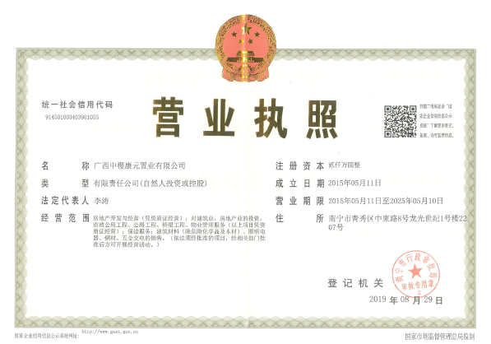

附件二对账单

中信银行南宁东葛支行
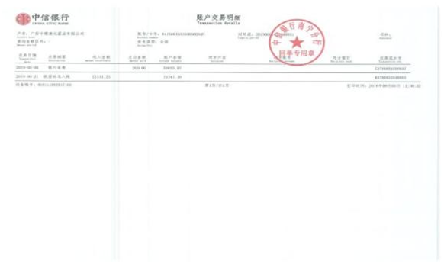

中信银行南宁东葛支行
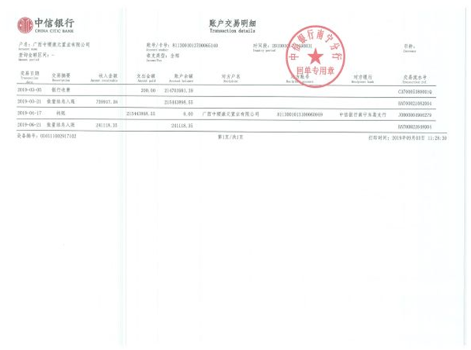

中信银行南宁云景路支行
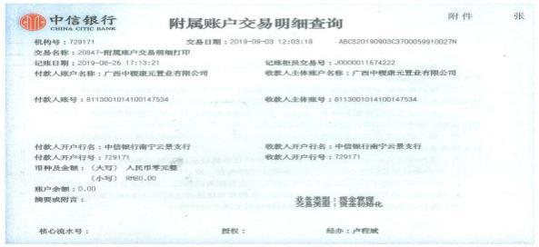

中信银行南宁云景路支行（预售监管账户）

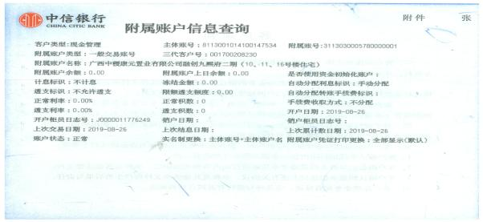

民生银行南宁分行营业部
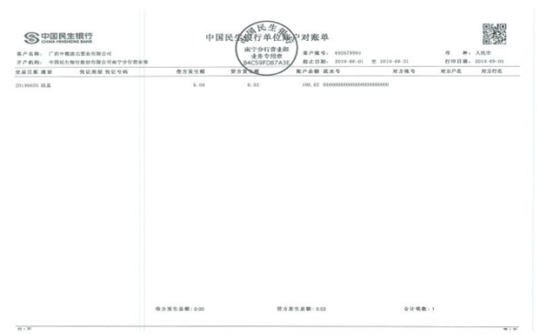

华夏银行南宁金湖支行支行

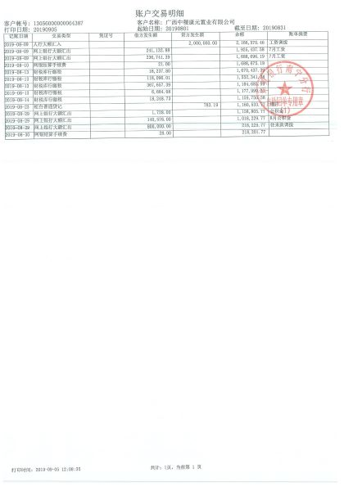

北部湾银行南宁东葛东支行



招商银行南宁分行营业部
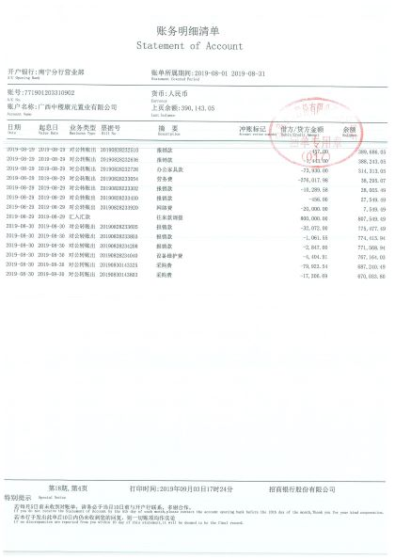

农业银行南宁大沙田支行

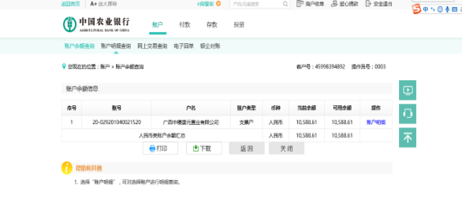

国家开发银行广西区分行

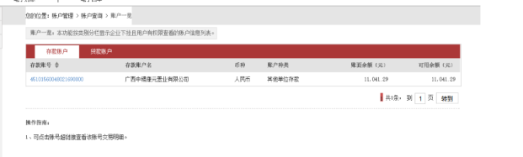

工商银行南宁琅东支行

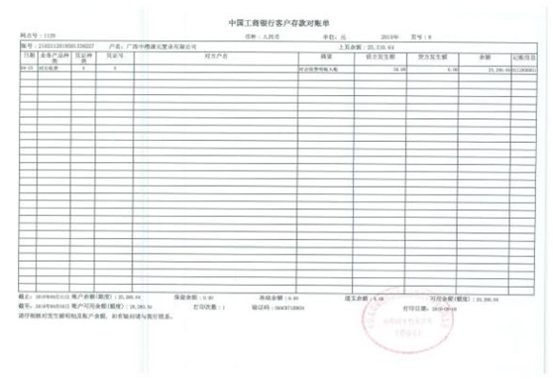

工商银行南宁市江南支行

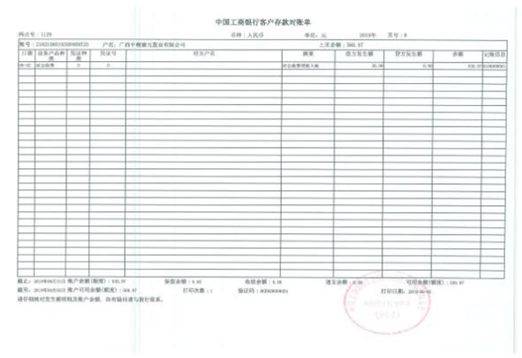

建设银行南宁佛子岭支行

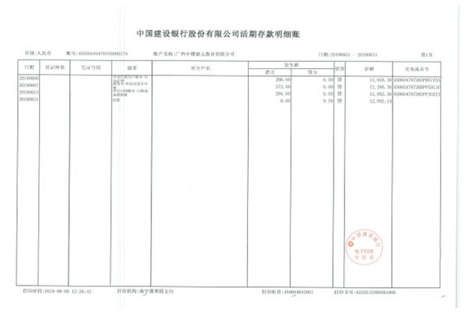

上海浦东发展银行

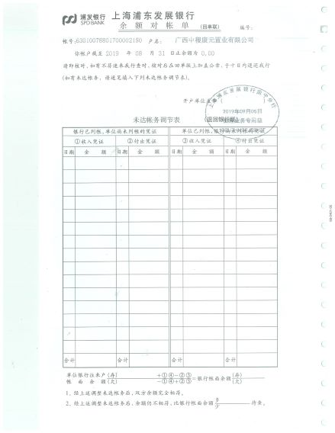

上海浦东发展银行

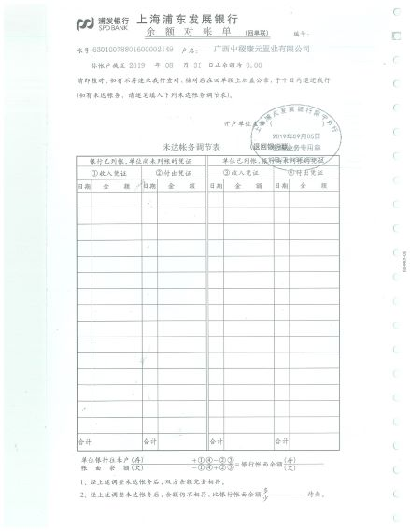

兴业银行南宁分行

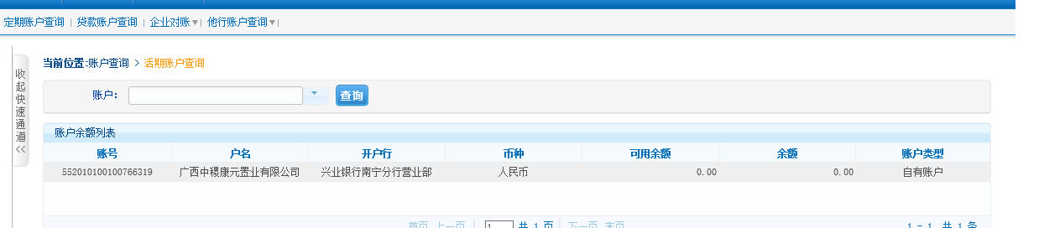

交通银行南宁桂雅支行

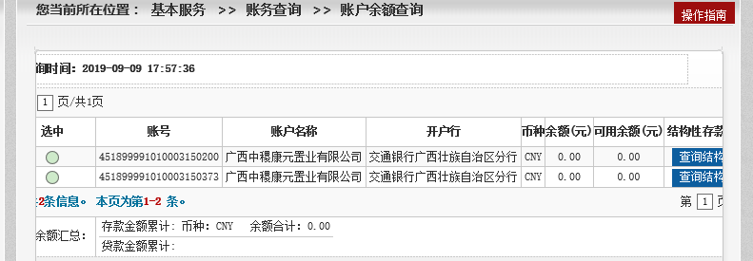

民生银行南宁分行营业部
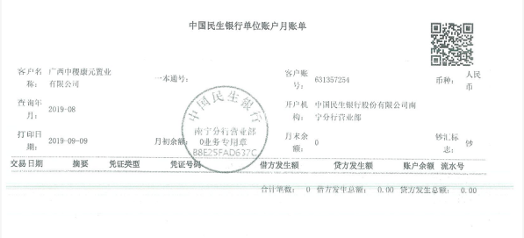

附件三共管物品使用登记簿
印鉴使用登记薄
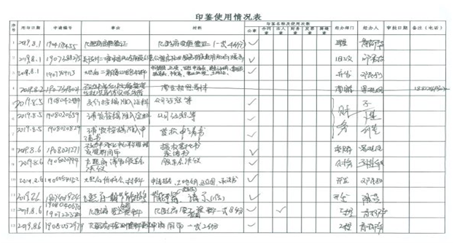
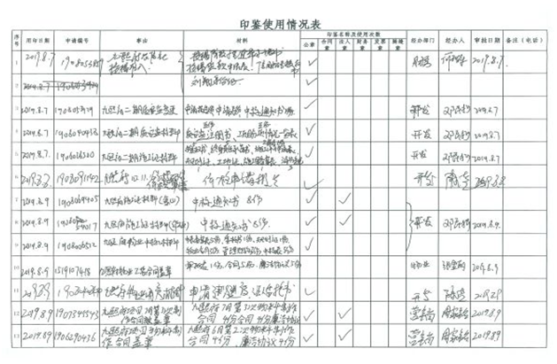

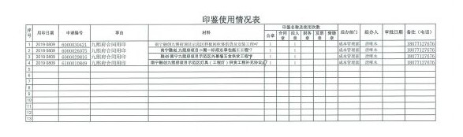

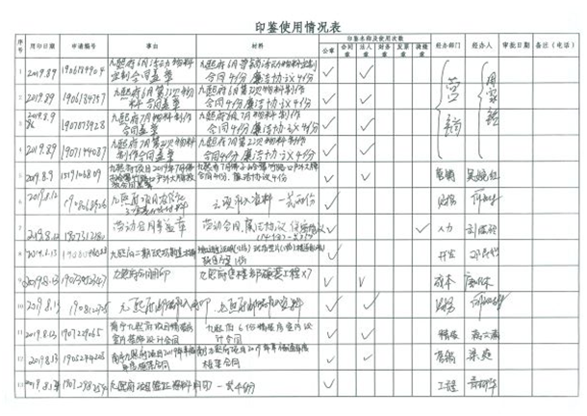

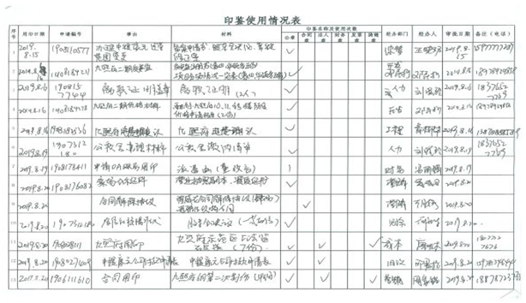

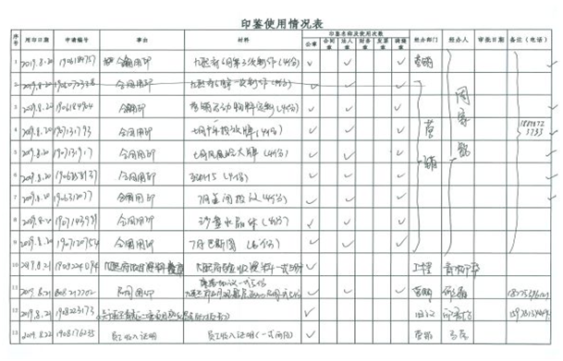

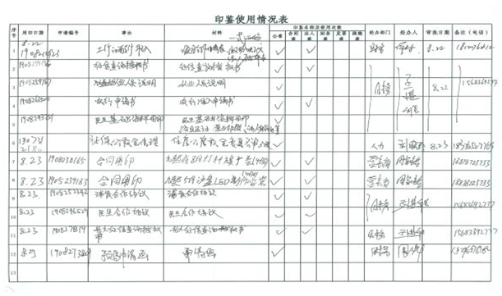

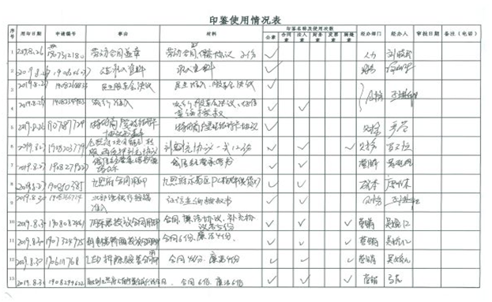

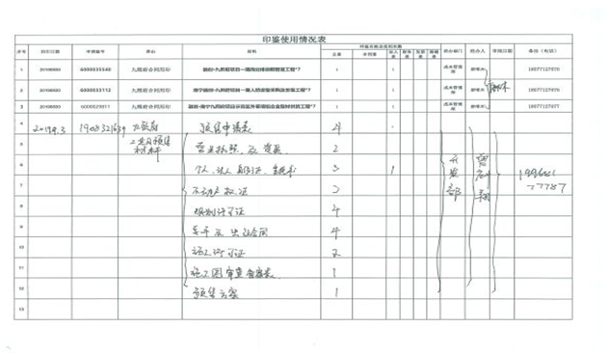

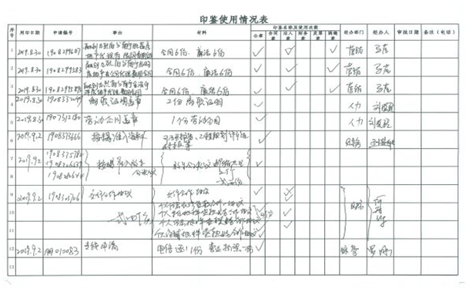

证照外出登记簿
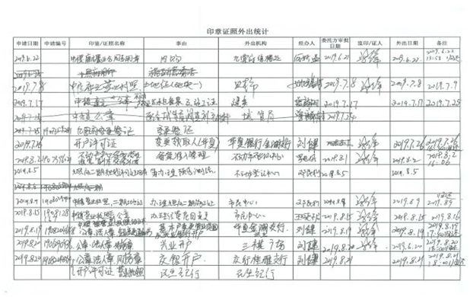
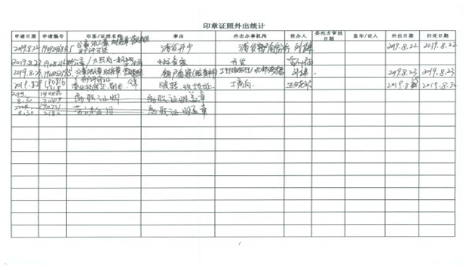

（注：上述表格中第一列序号数字仅作为底稿标记使用，对外无特殊含义，用印序号以监管电子版记录为准）

附件四资金流出分类情况表
币种：人民币单位：元
资金用途/时间 | 土地费用 | 前期费用 | 建筑工程费用 | 开发间接费用 | 财务费用 | 税费 | 管理费用 | 营销费用 | 往来款 | 营业外支出 | 收费退缴 | 总计
2019/6 | 15,504,001.00 |  | 851,868.90 |  |  |  | 1,721,829.73 | 540,000.00 |  |  |  | 18,617,699.63
2019/7 |  | 1,008,240.66 | 10,202,913.75 |  | 4,004,550.00 | 1,561,877.77 | 1,449,451.56 | 260,000.00 | 14,105,899.33 |  |  | 32,592,933.07
2019/8 | 6,411,184.78 | 6,479,009.60 | 14,504,252.15 |  |  | 528,924.61 | 1,905,713.53 | 384,101.10 | 3,259,724.16 |  | 50,000.00 | 33,522,909.93
总计 | 21,915,185.78 | 7,487,250.26 | 25,559,034.80 | 0.00 | 4,004,550.00 | 2,090,802.38 | 5,076,994.82 | 1,184,101.10 | 17,365,623.49 | 0.00 | 50,000.00 | 84,733,542.63
注 1：资金流出中表中不包括银行自动扣除的询证函费用、交易期间产生的手续费、本票工本费等。

